C语言综合研究与高强度程序训练报告2
一、实验要求:
在main函数中添加语句，使下面的程序可以打印出所有函数的段地址和偏移地址。
int a;
void f1(void){
a = 1;
}

void f2(void){
a = 2;
}

void f3(void){
a = 3;
}

main(){
……
}
二、实验内容
int a;
void f1(void){
a = 1;
}
void f2(void){
a = 2;
}
void f3(void){
a = 3;
}
main(){

printf("CS: %0X\n", _CS);
printf("f1 address: %0X\n", &f1);
printf("f2 address: %0X\n", &f2);
printf("f3 address: %0X\n", &f3);

}

三、实验现象
1)实验结果记录
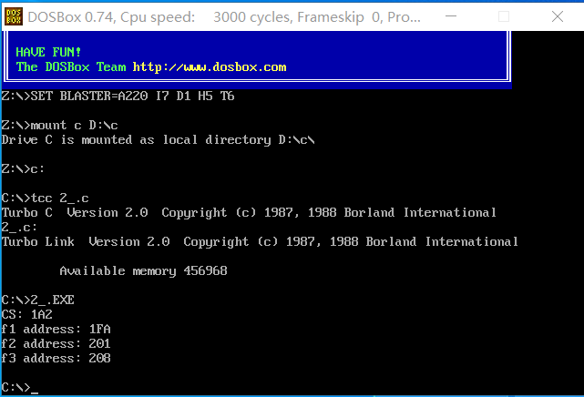

2)对实验结果进行debug检测
